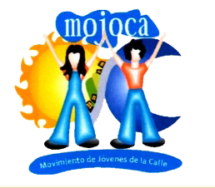

El MOJOCA ayuda a muchachas y muchachos a prepararse con estudios y capacitación profesional para insertarse en la sociedad como ciudadanas y ciudadanos responsables.

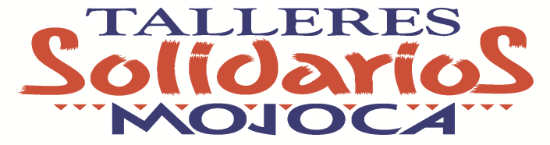
Para alcanzar este objetivo hemos organizado los.

1) La pizzería Sabores del Mundo: Dirección 4ta. Calle, 8-34 zona 1 teléfono: 22206429, donde trabajan jóvenes madres.
Produce pizzas artesanales italianas con ingredientes sanos y naturales cocidas sobre piedras; podemos entregar hasta 100 pizzas por día.
Fabrica también gaufrettas de Bélgica, ideales para las refacciones de niños, panes dietéticos cocidos sobre piedras y otros productos.

2) En la 13 calle 2-41 zona 1 tel.: 22211855 se encuentran: pastelería y panadería donde producen pan francés, pan dulce, galletas, tartaletas y pasteles.
La cocina puede entregar almuerzos para eventos o instituciones.

3) La línea Mojoca de costura produce originales: bolsas, mochilas, individuales, cojines, bolsitas para celulares, protectores para laptop combinando varios tipos de tela.

Nuestros talleres se insertan en la economía social y solidaria que favorece el uso de productos orgánicos y rechaza los transgénicos. Está al servicio de las mujeres y de los hombres y no del dinero.

El Mojoca es una asociación de amistad que quiere contribuir al crear una Guatemala justa y solidaria.

Quienes deseen colaborar con nosotros o ayudar otros centenares de jóvenes a insertarse en la sociedad pueden llamar al tel.: 22327425 y consultar el sitio internet www.mojoca.org.gt

